Geliebtes Kind
Fag: Tysk
Målgruppe: 9.-10- klasse
ARD, 2011 år, 90 min.

Billederne i vejledningens bilag er fra tv-udsendelsen.

Filmen omhandler den unge Liz, som pga. uoverensstemmelser med sin mor er bosat på en kostskole. Liz har et handicap i sin ene fod. Flere operationer er gået galt, så Liz må leve med grimme ar og det at halte. Liz og morens uoverensstemmelser viser sig at have rod i problemerne omkring Liz´s handicap. Moren bebrejder sig selv pga. alkohol under graviditeten og vil gøre alt for at hjælpe hende, men Liz føler, at morens pres skyldes, at hun ikke kan acceptere Liz, som hun er.

På kostskolen har Liz en god veninde samt kæresten Robert. Robert og Liz elsker at skate sammen, og har efterhånden opbygget et meget nært forhold. Da Robert en dag undlader at hilse på Liz, da han har sine forældre på besøg, blusser følelsen af ikke at blive accepteret op i hende igen, og hun vælger at flytte hjem til sin mor for at komme væk fra den Robert, som ellers næsten er den eneste person, Liz nogensinde har ladet komme tæt på sig.

Tilbage hos moren går alt i starten ok, men Liz er ikke glad, og herfra udspiller sig en handling, som heldigvis til sidst ender med en løsning og en udredning på problemerne.

Temaerne i filmen er mange: Freundschaft, Liebe, Behinderungen, anders sein, jung sein, Familienprobleme, Alkoholprobleme, Identität, erwachsen werden m.fl.
Fælles Mål
Vejledningen tilgodeser flg. trinmål efter 9. kl.:

Kommunikative færdigheder:
- Lytte efter og forstå detaljer i talt tysk, som de forekommer i forskellige teksttyper inden for nære og centrale emner fra dagligdagen.
- Spørge om og udveksle meninger, holdninger og informationer inden for nære og centrale emner fra dagligdagen.
- Redegøre i et enkelt sprog inden for nære og centrale emner
- Præsentere et forberedt emne i et enkelt sprog.

Sprog og sprogbrug:
- Udtrykke sig med en klar og forståelig intonation.
- Anvende et centralt ordforråd inden for nære og genkendelige emner.
- Anvende lyttestrategier, herunder lytte efter hovedindhold eller lytte efter væsentlige detaljer.

Sprogtilegnelse:
- Være bevidste om lyttestrategier, herunder lytte efter hovedindhold eller lytte efter væsentlige detaljer
- Være bevidste om kommunikationsstrategier, herunder bruge andre ord og vendinger.
- Uddrage og anvende informationer af forskellige typer tekster, herunder også nettekster.
- Anvende ordbøger og grammatiske oversigter hensigtsmæssigt.

Kultur- og samfundsforhold:
- Anvende almenviden fra skønlitteratur, sagprosa og medier om levevilkår, kulturer og kunst i tysksprogede lande.
Ideer til undervisningen

I vejledningen er der forslag til aktiviteter før, under og efter, man ser filmen. Det anbefales, at man arbejder med elevernes for-forståelse, inden man ser filmen. Selvom filmen er med danske undertekster, er det en god ide med dette før-arbejde, så eleverne bliver sporet ind på filmens handling og dilemma samt oparbejder et begyndende ordforråd omkring filmens temaer.

Under før-opgaverne arbejdes der med forståelse og gættestrategier ud fra billeder taget fra filmen. Eleverne skal være meddigtende ud fra billederne og prøve, om de kan komme med et bud på et muligt handlingsforløb i filmen.

Efter elevernes egne bud på handlingen, får de ud fra vedlagte opgave om handlingen i filmen, en feedback på, om deres egne bud har været tæt på den egentlige historie i filmen.

Under filmen skal eleverne samle på adjektiver, der beskriver nogle af hovedpersonerne. I denne opgave ligger der et fokus på såvel ordforråd som forståelse for problematikkerne, de enkelte personer går igennem. Efterfølgende skal dette danne grundlag for et kig ind i personerne via personbeskrivelser. Desuden er der spørgsmål omkring nogle af filmens problematikker, som er til overvejelse undervejs.

Efter-opgaverne lægger op til såvel mundtligt som skriftligt arbejde, hvor der arbejdes med forståelsen af filmen samt det at udtrykke sig om temaet og perspektivere til egen verden/forståelse.

Die Aufgaben zum Film
Vor dem Sehen

- Arbeitet in Gruppen von vier Personen. Jede Gruppe bekommt eine Kopie von Beilage 1-2. In den Gruppen sollt ihr jetzt Vorschläge für die Filmhandlung erarbeiten, mit Hilfe von den Bildern.
- Wovon handelt der Film glaubt ihr?
- Wer sind die Personen?
- Was ist das Problem? (usw.)
Es ist ganz ok, wenn man nur einige von den Bildern wählt. Man kann auch mehrere Handlungsvorschläge machen.
- Benutzt auch die Vokabeln aus dem Film (Beilage 3) Hoffentlich sind sie für euch auch eine Hilfe.

Wichtig: Die Vorschläge sollen vorgelegt werden – helft einander in der Gruppe die Vorlegung vorzu- bereiten. Alle müssen dafür bereit sein.

Lærer: Man kan vælge at arbejde med gloserne udover denne opgave – altså egentlig ordforrådsarbejde: Finde synonymer, lave ordforklaringer, lave krydsord (http://www.discoveryeducation.com ) o. lign.

- Hört die verschiedenen Vorschläge zur Handlung.

Handlingsforslagene kan med fordel præsenteres ud fra CL strukturen ”Tre til te” :

Tre til te

Trin 1: Team medlem 1 i hvert team bliver ved sit bord og er ”vært” for ”gæsterne”.
Trin 2: De andre team-medlemmer rejser sig og går til hvert sit team.
Trin 3: Værten i hvert nyt team præsenterer sit oprindelige teams arbejde/løsning
Trin 4: Gæsterne takker for præsentationen og går tilbage til deres oprindelige team.
Trin 5: Teams tager ”Ordet rundt”, og deler forslagene fra de teams, de har besøgt.

- Arbeitet mit Beilage 4 – Setzt die Textschnipseln in die richtige Reihenfolge. Dann habt ihr die richtige Zusammenfassung vom Film. (OBS: Læreren skal klippe løsningen fra inden bilag 4 udleveres)

Während des Sehens

- Sammelt Adjektive für Personenbeschreibungen auf einer Liste.
- Schreibt eventuell erst auf Dänisch, und schlagt die Wörter nach dem Film nach. Das Wichtigste ist, so viele Adjektive wie möglich zu finden.

Überlegt die folgenden Fragen – notiert deine Gedanken darüber:
- Warum zieht Liz zurück zu der Mutter?
- Warum drängt die Mutter auf eine Operation für Liz – was ist ihr Grund?
- Warum hat Robert Liz ignoriert, als er und seine Familie sie auf der Treppe trafen?
- Warum mag Liz ihre Zeit zusammen mit Frau Zeidel verbringen?
- Wie wird alles am Ende gelöst?

Nach dem Sehen

- Macht eure eigene Zusammenfassung von dem Film mit Hilfe von diesen Fragewörtern:

Wer, wann, wo, was, warum, wie

Wer (Wer sind die Personen), Wann (wann spielt der Film – wie lange), Wo (wo spielt der Film), Was (was ist das Problem im Film) Warum (Warum streiten sich Liz und ihre Mutter, warum zieht Liz zurück zu der Mutter usw.), Wie (Wie wird das Problem gelöst, wie endet der Film) usw.

Macht selbst andere Fragen mit den Fragewörtern.

- Macht Personenbeschreibungen von Liz, der Mutter und Robert. Wie sind sie, und warum benehmen sie sich so, wie sie tun? Verwendet eure Adjektive.

Besprecht die folgenden Fragen in Gruppen oder in der Klasse:

- Liz wird sehr verletzt als Robert sie ignoriert – warum?
- Warum ist Liz eigentlich in einem Internat? Was ist passiert, glaubt ihr?
- Welche Gefühle hat die Mutter Liz gegenüber?
- Warum mag Liz Frau Zeidel so sehr?
- Warum skatet Liz?
- Welche Themen gibt es im Film?
- Erklärt, wie die Themen mit der Handlung zusammen hängen.

Spørgsmålene kan evt. besvares via CL strukturen: „Svar-Bazar“ – Brug bilag 5

Svar-Bazar

Forberedelse:
Eleverne får hver en kopi af et ark med spørgsmål. Arket har plads til svar og underskrifter.

Trin 1: Eleverne cirkulerer i klassen og finder en partner.
Trin 2: Elev 1 stiller elev 2 et spørgsmål fra arket. Elev 2 svarer, hvis han kan. Elev 1 skriver
svaret på sit ark.
Trin 3: Elev 2 tjekker svaret, og skriver under.
Trin 4: Elev 2 stiller et spørgsmål, som 1 besvarer. 2 skriver svaret, og 1 tjekker og
underskriver.
Trin 5: Partnerne takker for svaret og siger farvel. De rækker hånden i vejret og signalerer, at de er ”fri” og finder en ny partner.
Trin 6: Gentag som før og fortsæt indtil alle spørgsmål er besvaret.
Trin 7: Når en elev har alle svar, sætter han sig, men kan stadig spørges af andre.
Trin 8: I teams sammenlignes svarene, og man bliver enige om/laver selv det bedste og mest udførlige svar.

Supplerende materialer
Filmen kan bruges i forbindelse med mange forskellige temaer, så listen af supplerende materialer er næsten uudtømmelig.
Følgende er forslag til supplerende materialer, der evt. kan lånes på dit lokale CFU.

Behinderte:
Kroko – Mediepakke med DVD, elevbog, lærervejledning og cd.
London liegt am Nordpol – Kortfilm – findes på Filmstriben. Tilhørende lærervejledning med opgaveforslag – Gyldendal 2012/ Karen Dollerup.
Tekstsamlinger med tekster til filmens temaer:
Super+ - Steen W. Pedersen, Gyldendal 2003 (Tekstantologi)
Die Schatzkiste – Jette von Pedersen, Gyldendal 2010 (Tekstantologi)
Und morgen mehr – Charlotte Richter-Peill, Malling Beck 2005 (Novellesamling)
Liebe und Freundschaft – über alle Grenzen – Anna Gersby m.fl – Kaleidoscope 1995 (Tekstsamling)

Anders sein:
Leroy – Mediepakke med DVD, elevbog, lærervejledning og cd – Alinea

Næsten alle systemmaterialer har desuden tekster/kapitler, som kan passe sammen med et eller flere af filmens temaer.

Beilage 1
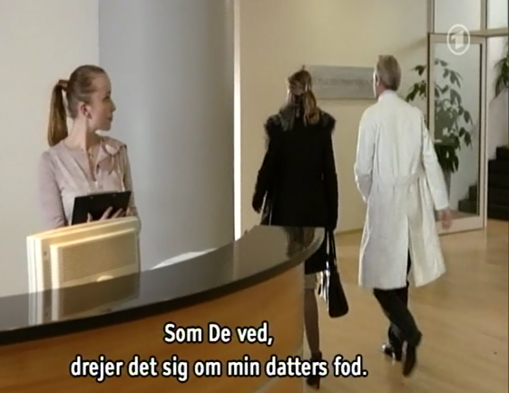

Beilage 2
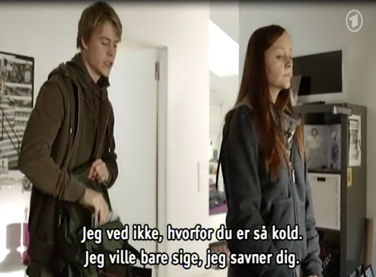 | 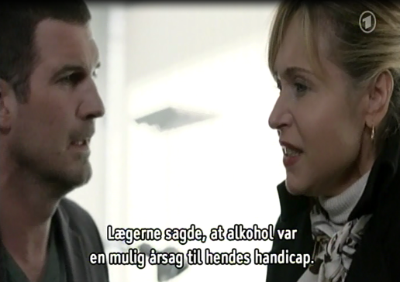
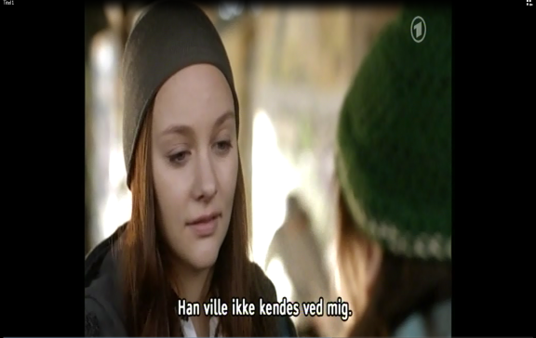 | 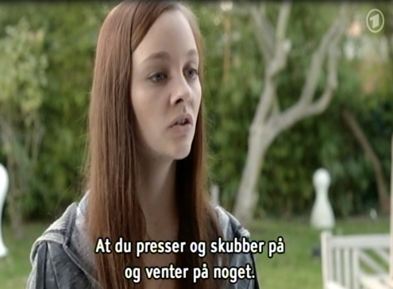
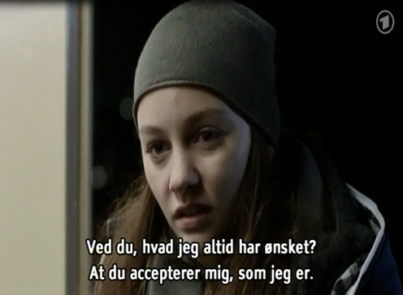 | 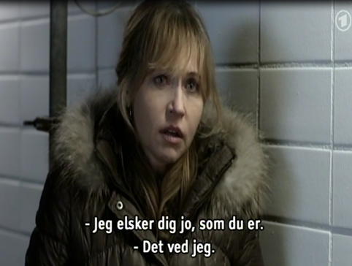
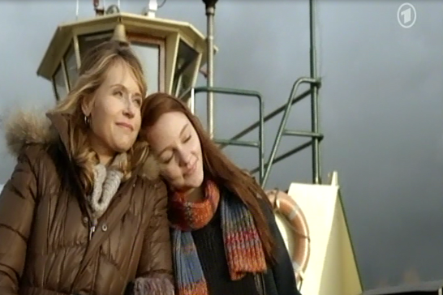

Beilage 3
Vokabeln zum Film:
Deutsch | Dänisch
Lügner | løgner
Vorbild | forbillede
Internat | kostskole
Blöde Kuh | dum ko
Quatsch | sludder
Vermissen | savne
Aufgeregt | spændt/ophidset
Komisch | underligt
Vermögen | formue
Auβergewöhnlich | usædvanlig
Erfolg | succes
Krüppel | krøbling
Operation | operation
humpeln | halte
Misslungen | mislykket
Zu viel Alkohol getrunken | drukket for meget alkohol
verleugnen | ikke kendes ved/fornægte
schwänzen | pjække
Freund/Freundin | kæreste/ven(inde)
ignorieren | ignorere

Beilage 4
Zusammenfassung des Filmes
- Findet die richtige Reihenfolge.

1. Liz fängt in einer neuen Schule an. Sie will es nicht richtig und sie schwänzt oft. Sie vermisst ihr Leben im Internat und die Freunde da. | 2. Liz hat einen Freund, Robert. Eines Tages hat er Besuch von seiner Familie. Er ignoriert Liz, als sie sie auf der Treppe trifft.
3. Aus Wut und Enttäuschung über die Mutter sprayt Liz ihren Namen auf das Fenster der Arztpraxis. Liz kommt auch nicht zu einem Treffen an der Schule, und die Mutter muss deshalb allein mit der Lehrerin sprechen. Die Mutter wird traurig. Sie weiß nicht, was sie tun soll. Sie betrinkt sich. | 4. Die Mutter möchte, dass Liz noch eine Operation bekommt. Liz und die Mutter streiten sich darüber. Liz fühlt sich nicht akzeptiert, und sie will alles betreffend den Fuβ selbst bestimmen. Sie ist über die Mutter sehr enttäuscht…
5. Liz wohnt im Internat wegen Unstimmigkeiten mit ihrer Mutter. Liz fühlt, dass die Mutter sie wegen einer Behinderung an dem Fuβ nicht akzeptiert.  (ANFANG) | 6. Liz entschließt sich dazu, dass sie zum Internat zurück will. Sie vermisst ihre Freundin da und besonders Robert. Sie und Robert sind noch einmal zusammen. Die Mutter begleitet sie zurück. Sie sind beide froh und verstehen sich jetzt viel besser. (ENDE)
7. Frau Zeidel zeigt Liz einen Skaterpark und auch ihre Lieblingsstelle auf dem Dach eines Gebäudes. Die beiden verbringen viel Zeit zusammen, und Liz betraut sich Frau Zeidel an. Sie erzählt, was Robert gemacht hat und warum sie auf ihn böse ist. | 8. Die Mutter hat dafür gesorgt, dass ihr und Liz´ alter Wohnblock (Höhenberg) renoviert worden ist. Liz sucht dahin und trifft dort Frau Zeidel – einer Frau mit einem Alkoholproblem. Sie und Liz werden gute Freunde. Sie hört gern Liz an. Frau Zeidel und Liz´ Mutter sind nicht gute Freunde. Frau Zeidel nennt die Mutter: „Die Hexe“.
9. Am nächsten Tag schläft die Mutter lange, aber als sie aufwacht, streiten sie und Liz noch einmal. Liz sagt, dass die Mutter gewonnen hat – sie will mit ihr zum Arzt gehen. Hier aber findet Liz heraus, dass die Mutter vor langer Zeit die Papiere für Liz´ Operation ausgefüllt hat – Liz wird wütend und läuft von zu Hause weg. | 10. Liz zieht zurück zu der Mutter. Sie ist traurig und enttäuscht. Sie fühlt, dass Robert sie wegen ihrer Behinderung nicht akzeptiert.
11. Zu Hause bei der Mutter und ihrem Freund kommt Robert plötzlich zu Besuch. Liz will nicht mit ihm sprechen und sie benimmt sich sehr kühl Robert gegenüber. | 12. Die Mutter findet endlich Liz zusammen mit Frau Zeidel. Die Mutter und Liz streiten sich am Anfang, aber sie sprechen mit einander über das Problem aus. Sie umarmen einander.

Lösung: 5, 2, 10, 11, 1, 8, 7, 4, 3, 9, 12, 6. (Andere Reihenfolgen sind vielleicht auch möglich.)
Beilage 5
Svar-Bazar
Beantwortet die Fragen - Schreibt Stichwörter für die Antwort.
Frage | Antwort/Vorschläge | Initialen
- Liz wird sehr verletzt, als Robert sie ignoriert – warum?

- Warum ist Liz eigentlich in einem Internat?
Was ist passiert, glaubt ihr?

- Welche Gefühle hat die Mutter Liz
gegenüber?

- Warum mag Liz Frau Zeidel so sehr?

- Warum skatet Liz?

- Welche Themen gibt es im Film?
(Erklärt, wie die Themen mit der Handlung zusammenhängen)

